**新乡市生态环境局新乡县分局召开集中开展严重违纪违法典型案例以案促改教育大会**

为深入贯彻县委《关于印发新乡县集中开展严重违纪违法典型案例以案促改工作实施方案的通知》精神。6月12日下午，新乡市生态环境局新乡县分局召开以案促改警示教育会议，全体人员以及县纪委派驻交通局纪检组组长王思远参加会议。

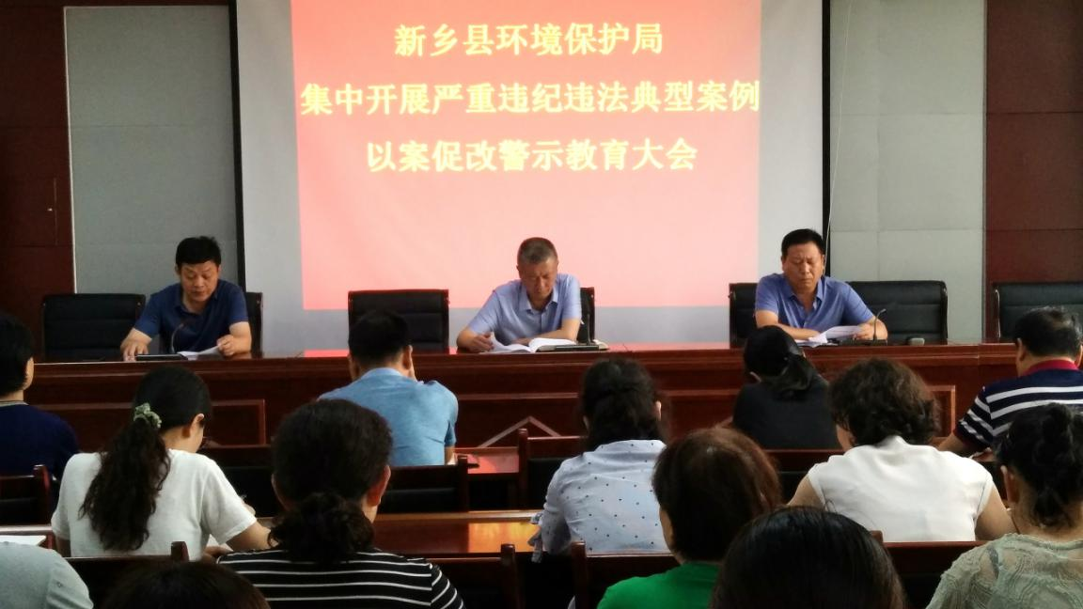

会议由主任科员李金位同志主持，他首先宣读了《新乡县环境保护局集中开展严重违纪违法典型案例以案促改工作实施方案》，对下一步专项以案促改工作的深入开展进行了具体安排。

 随后，县纪委派驻交通局纪检组组长王思远同志宣读了孙继宏、胡封敬等四起严重违纪违法案例。以“身边事”、“案中人”教育警示身边人，以案明纪、引为镜鉴，以案促改、警钟长鸣。

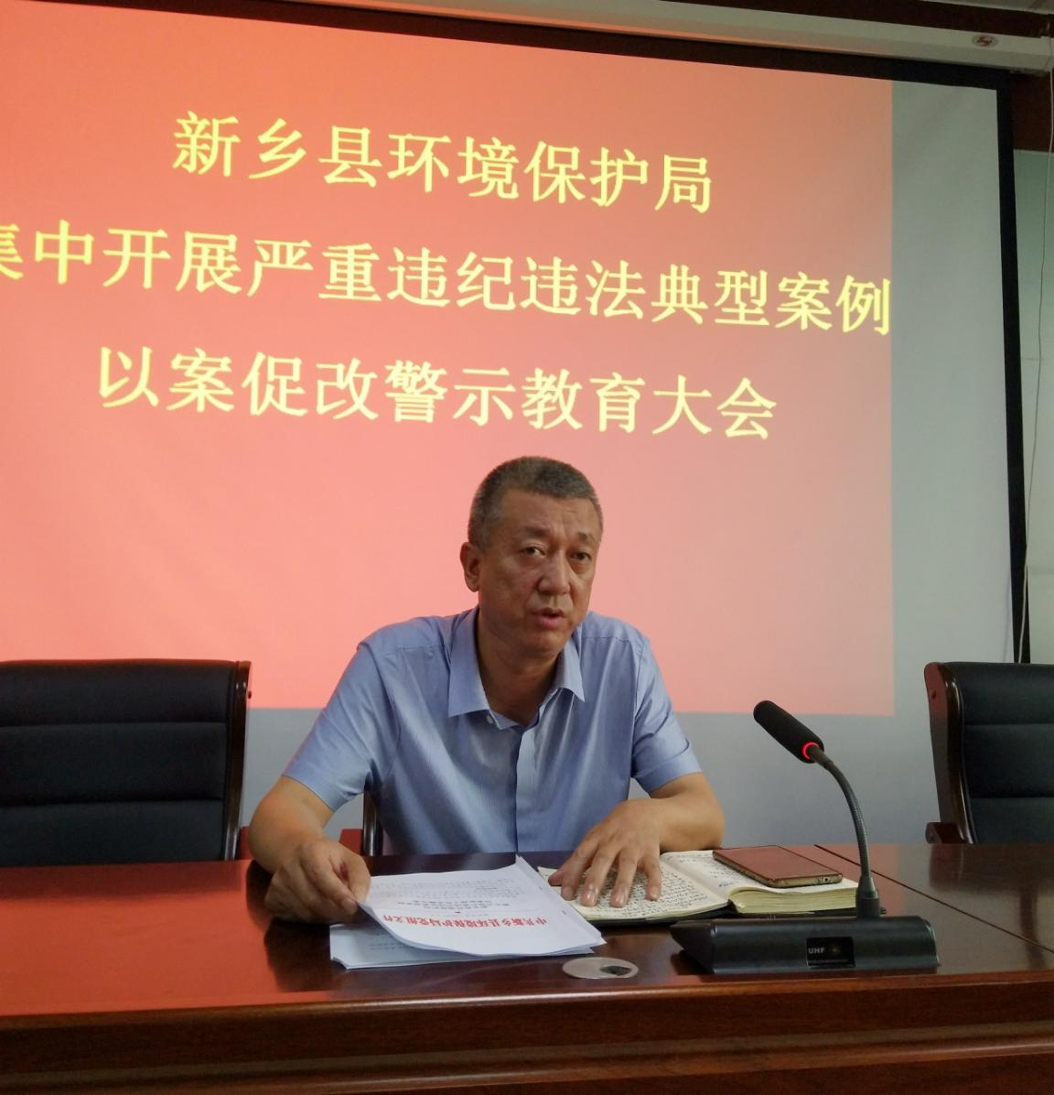

最后，局党组书记、局长张军就集中开展好以案促改工作做总结发言，他强调：**一要守住规矩。**没有规矩、不成方圆，规矩时刻在规范我们，不守规矩是要出问题的，必须把规矩立起来、严起来，坚持把政治纪律和政治规矩放在首位，做到有所为、有所不为。

**二要远离红线。**要始终保持清正廉洁，就必须守得住底线，不碰红线。要时刻规范和约束自己的言行举止，坚决守牢底线，不碰红线。

**三要端正心态。**随着环保任务越来越重，廉政形势也越来越严峻，我们看到的、听到的、甚至发生在身边的人和事非常多，教训极其深刻。更应看清风险，坚守公心、管住私心，防微杜渐，警钟长鸣。

**四要与服务对象保持“亲、清”关系。**在和企业打交道时一定要看清风险点，两者之间的防火墙就是党纪国法，要始终自觉做到依法用权、廉洁用权，时刻保持清醒头脑，坚决筑牢拒腐防变的思想防线。

新乡市生态环境局新乡县分局

2020年6月12日

（联系人：郑峰涛 13673511462）